Маркар Мелконян о капиталистическом обществе
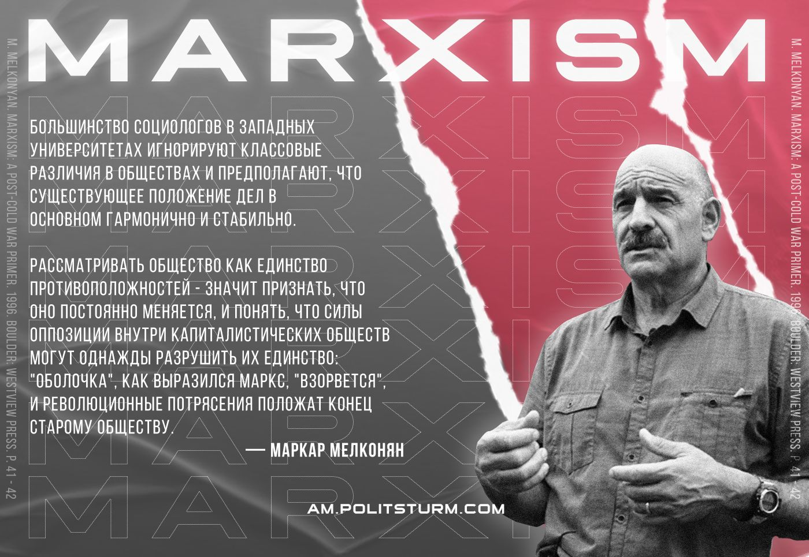

Оригинальная статья
2022-10-29
1 мин. на чтение
Telegram
Facebook
ВКонтакте
«Большинство социологов в западных университетах игнорируют классовые различия в обществах и предполагают, что существующее положение дел в основном гармонично и стабильно.
Конечно, они готовы признать, что сегодня в капиталистических обществах то тут, то там вспыхивают проблемы и конфликты, но им не нравится рассматривать общества, в которых они живут, как единства противоположностей, возможно, потому, что это противоречит их представлениям о по существу гармоничном и неизменном характере существующих социальных отношений. Рассматривать общество как единство противоположностей — значит признать, что оно постоянно меняется, и понять, что силы оппозиции внутри капиталистических обществ могут однажды разрушить их единство: «Оболочка», как выразился Маркс, «взорвется», и революционные потрясения положат конец старому обществу».
(M. Melkonyan. Marxism: A Post-Cold War Primer. 1996. Boulder: Westview Press. P. 41 — 42).
Примечание: Маркар Мелконян — писатель и философ марксистского толка. Преподаватель кафедры философии в Государственном Университете Калифорнии (Нортридж). Родной брат Национального героя Армении Монте Мелконяна.

Оригинальная статья

